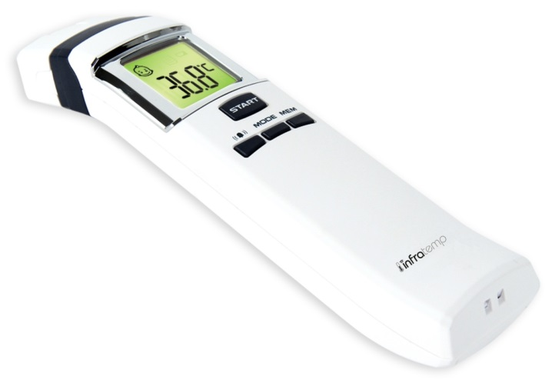

2

Hygiénique

Pratique

Multi usage

Grand écran multi couleur rétro éclairé permet d’alerter en cas de fièvre (rétro éclairage rouge ou vert)

Permet la mesure de la température du corps, du bain ou encore du biberon

Validé Cliniquement

*vous présente*

**Validé cliniquement**

Lumière LED pour utilisation nocturne / Mémoire : 32 mesures / Fourni avec 2 piles AAA et étui de protection / Arrêt automatique (1 min)

Garantie 2 ans / Certificats : CE 0120, SGS, UKAS, GMP, Q

Code ACL 2006260 / Réf. INF002

[**FRAFITO**](mailto:FRAFITO) **–** 84 Corniche Fleurie – 06200 Nice – France -

Tel : 04 93 72 53 54 - Fax : 04 93 21 03 83 - Email : [infos@frafito.net](mailto:infos@frafito.net) / www.frafito.net

Prise de température frontale à une distance de 1-2 cm

Sans contact

Sa technologie sans contact prévient de tout risque de transmission de maladie